### LEIA COM ATENÇÃO AS INSTRUÇÕES ABAIXO

1. A entrega desse exercício é individual, mas pode consultar/estudar junto aos colegas para buscarem soluções para os problemas encontrados.
2. A entrega deve ser feita da seguinte forma:
   1. Compactar a pasta src e enviar via sinef.
   2. Não enviar a pasta node_modules.
3. Leve a sério seu exercício, com tranquilidade, faça-o da melhor maneira possível como um comprovante de seus esforços.

|  |  |
| --- | --- |
| **QUESTÃO** | **Nº1** |

Primeiramente você deve baixar o projeto em:

**https://github.com/ProfessorTolentino/meu-primeiro-app-angular4**

Coloque o conteúdo desse arquivo dentro de uma pasta chamado “locatinos”.

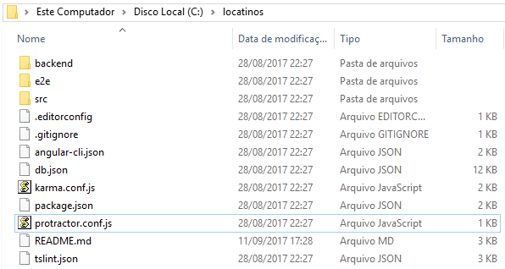

Entre na pasta com o prompt do node e execute a instalação dos pacotes com:

**npm install**

|  |  |
| --- | --- |
| **QUESTÃO** | **Nº2** |

Ajuste o layout do projeto para a **cor amarela**.

Para isso, você deve abrir o arquivo **angular-cli.json** que está na raiz do projeto e alterar as seguintes linhas:

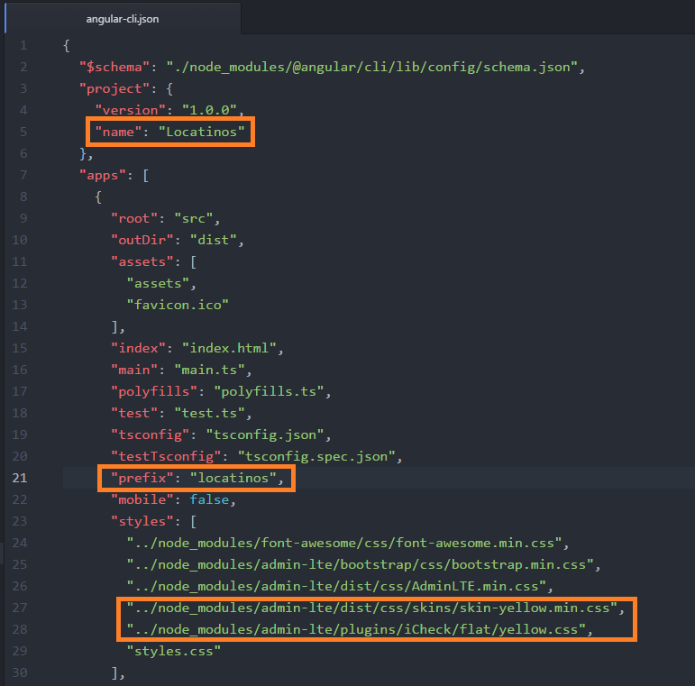

Ajustar o arquivo index.html que está dentro da pasta src com as informações selecionadas abaixo:

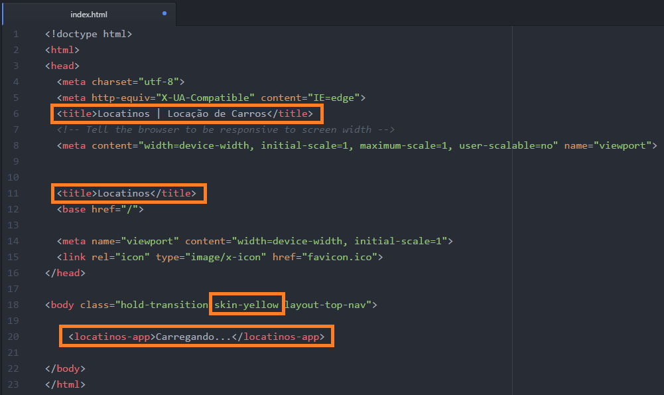

Ajustar o app.component.ts para:

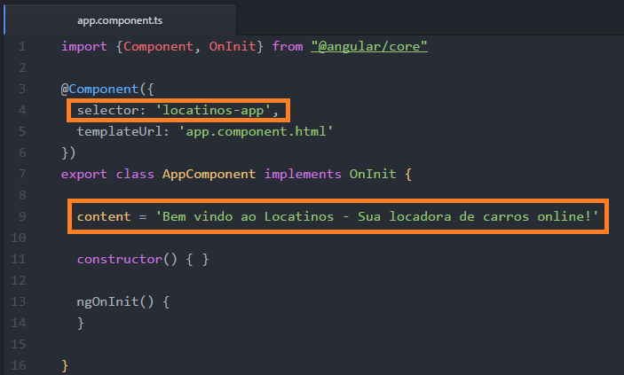

Após esses ajustes a página ficará assim:

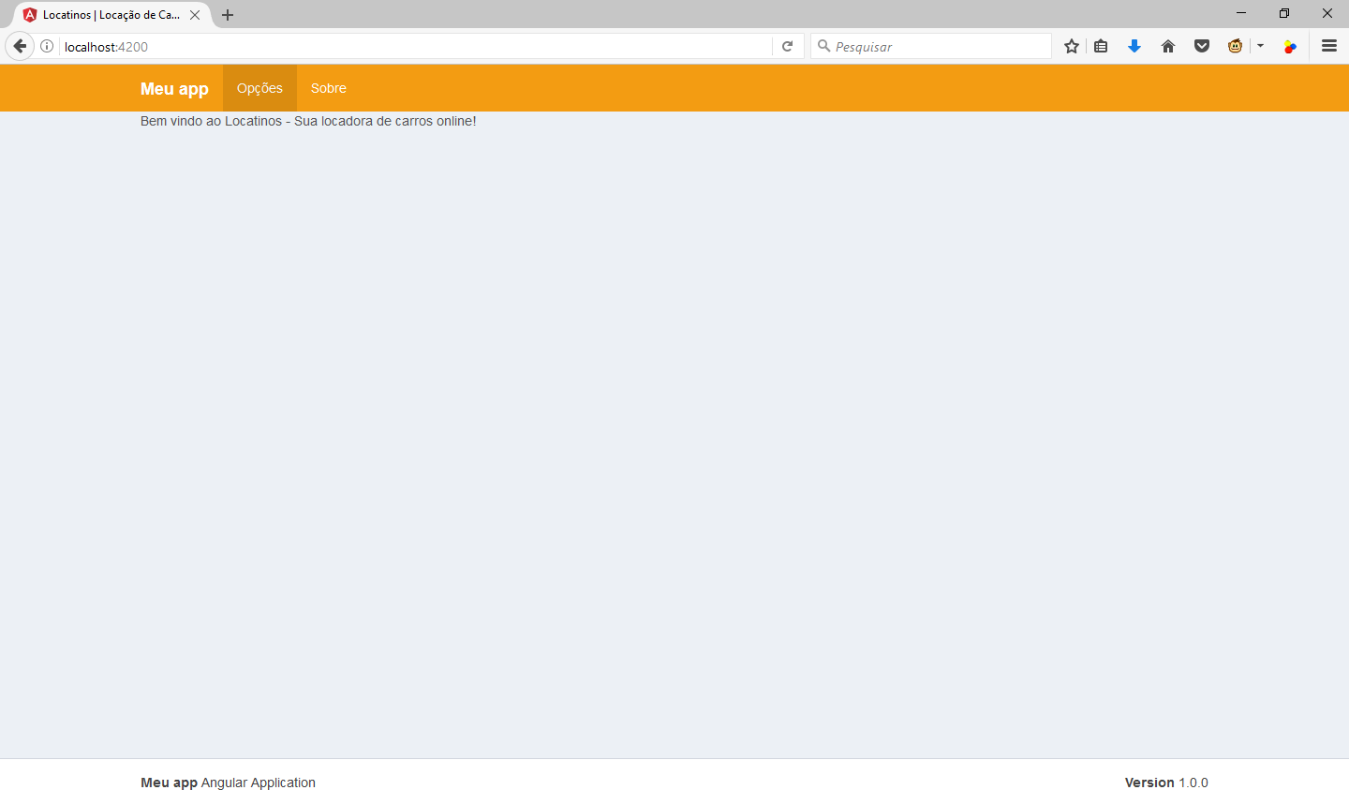

|  |  |
| --- | --- |
| **QUESTÃO** | **Nº3** |

Crie 3 componentes:

1. Crie o componente Header que conterá o menu do topo.
   * Utilize o código que está no app.component.html
   * Ajuste o título da aplicação para “Locatinos” mas utilize Property Binding para incluir esse nome.
2. Crie o componente Footer
   * Utilize o código que está no app.component.html
   * Ajuste o nome da aplicação para “Locatinos” e o subtítulo para “Sua locadora de carros online!” , utilize Property Binding.
3. Crie o componente Home, que conterá a tela de abertura do site.